Тема: Модульное обучение биологии
На пед. практике не проводила модульные уроки. Для пед. занятия мной была разработана модульная программа.
Модульная программа по теме: «Основные закономерности эволюции» 9 класс
Учебный элемент | Содержание | Рекомендации по выполнению
УЭ-0 | Цель:  1. формирование понятия об основных типах эволюционных изменений: параллелизме, конвергенции, дивергенции; о главных линиях эволюции: ароморфозе, идиоадаптации, дегенерации.  2. применения теоретических знаний на практике при выполнении заданий. | Внимательно прочитайте цели урока
УЭ-1 | Цель: систематизация знаний по вопросу «Макро- и микро-эволюция» (см. прил. 1).  Критерии ответа: +1 балл за каждый правильный ответ (максимум 5 баллов). | Ответьте на вопросы.  Ваши баллы
УЭ-2  УЭ-3 | Цель: формирование и систематизация знаний об основных типах эволюционных изменений и умений работать с источниками информации.  Задание:  1. Прочитайте в учебнике в параграфе 7.9 разделы «Параллелизм. Конвергенция. Дивергенция». Заполните схему:  Типы эволюционных изменений  2. Заполните таблицу в тетради:  Критерии оценки: максимум 5 баллов  Задание:  1. Прочитайте в учебнике в параграфе 7.9 раздел «Главные линии эволюции» на стр. 223-225. Заполните схему:  Главные линии эволюции  2. Заполните таблицу в тетради:  3. Прочитайте текст и заполните таблицу в тетради (см. прил. 2).  Критерии оценки: максимум 5 баллов | 1. Заполните схемы письменно в тетрадь.  2. Заполните таблицы письменно в тетрадь.
  Типы изменений | Характеристика | Примеры
  Эволюционные направления | Характеристика (определение) | Примеры
УЭ-4 | Цель: закрепление и проверка знаний по теме, формирование умения применения теоретических знаний на практике при выполнении заданий.  Задание: (рисунки см. прил. 3)  1. Какие ароморфозы в покровах, нервной, кровеносной, дыхательной и половой системах привели к появлению млекопитающих?  2. Приводят ли ароморфозы к биологическому прогрессу?  3. Приведите примеры идиоадаптации у ежа, летучей мыши, верблюда, тюленя.  4. Приводят ли идиоадаптации к биологическому регрессу? Ответ поясните.  5. Приводят ли дегенерации к биологическому прогрессу? Ответ поясните.  Критерии оценки: максимум 5 баллов. | Рассмотрите рисунки и ответьте на вопросы  Ваши баллы
 | «5» - 13-15 баллов  «4» - 10-12 баллов  «3» - 7-9 баллов  «2» - 6 баллов и меньше | Считывают свои баллы
УЭ-5 - рефлексия | Оцените своё отношение к изученной теме:  А) всё понятно, усвоено хорошо;  Б) некоторые моменты надо доучить;  В) ничего не понятно. | Самостоятельно оценивают себя
Домашнее задание | Повторить основное содержание по параграфу 7.8 и записям в тетради, подготовиться к тестовой работе по теме: «Эволюция».

Приложение 1
Вариант 1 | Вариант 2
1. Автор эволюционного учения - …. | 1. Кто из ученных ввёл двойные латинские названия?
2. Эволюционный процесс образования из видов и более крупных новых таксонов (род – семейство и т.д.) называют … | 2. Эволюционный процесс, протекающий внутри вида и вызывающий его изменение, называют …
3. Ряды видов, последовательно сменяющих один другой во времени – это … | 3. Формы организмов, устанавливающие родство животных из различных систематических групп с вымершими организмами – это …
4. Органы сходные по строению и происхождению, но выполняющие разные функции - … | 4. Органы, выполняющие одинаковые функции, но имеющие разное строение и происхождение - …
5. Органы, существовавшие у далёких предков и появившиеся у современных организмов - … | 5. Некоторые органы или их части не функционируют у взрослых животных и являются лишними – это …

Приложение 2
Понимание исторического развития органического мира возможно при знании основных путей эволюции. Большой вклад в изучения развития эволюционных процессов внесли труды академиков И.И. Шмальгаузена (1884-1963гг.) и А.Н. Северцова (1866-1936 гг.), которые установили два главных направления эволюции – биологический прогресс и биологический регресс.
Биологический прогресс в эволюции характеризуется:
1. увеличением численности собственности;
2. расширением ареала;
3. образованием новых видов, подвидов, популяций.
Например, нематоды (круглые черви) заселяют в настоящее время почву, моря и океаны, пресные водоёмы. Многие являются паразитами человека, животных и растений. Они находятся в состоянии биологического прогресса.
Биологический регресс в эволюции характеризуется:
1. уменьшением числа особей;
2. сужением ареала;
3. уменьшением числа видов, подвидов, популяций.
Биологический регресс часто ведёт к вымиранию видов. Так их многочисленных ветвей древнейших земноводных остались только ветви, которые повели к образованию современных земноводных и пресмыкающихся. Давно исчезли древние папоротникообразные, псилофиты, семенные папоротники. Усиленное истребление некоторых видом человеком ведёт к биологическому регрессу (например, сокращение ареала европейского бобра, выхухоли, европейского зубра и др.).

Прогресс и регресс в эволюции
Направление эволюции | Характеристика | Примеры

Приложение 3
Идиоадаптации позвоночных животных. В центре - примитивное мезозойское млекопитающие.
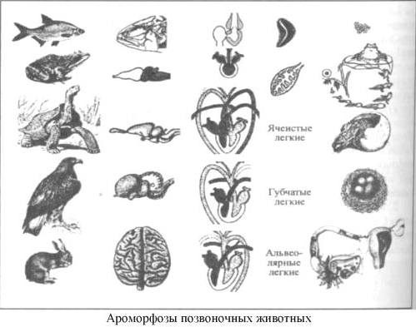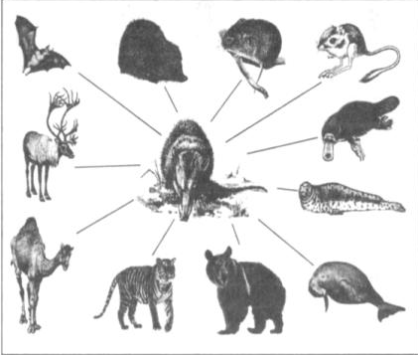
Ключ
УЭ-2 ЗАДАНИЕ
1) Ключ: параллелизм, конвергенция, дивергенция
2) Ключ: Конвергенция – тип эволюционных изменений, при которых неродственные организмы приобретают сходные признаки, в результате приспособления к сходным условиям внешней среды.
Например, акула из класса хрящевые рыбы и дельфины из класса млекопитающие отряда китообразных имеют приспособления к обитанию в воде.
УЭ-3 ЗАДАНИЕ
1) Ключ: ароморфоз (арогенез), идиодаптация (аллогенез), общая дегенерация (катагенез)
2) Ключ: ароморфоз (арогенез) – крупное эволюционное изменение, ведущее к подъёму уровня биолог. организации, увеличению интенсивности процессов жизнедеят. Ароморфоз не является узким приспособлением к конкретным усл.среды. Это развитие у группы орг-ов принцип-но новых признаков и св-тв, позволяющих ей перейти в другую адаптивную зону.
Например, появление автотрофного питания, аэробного дых-ия, эукариотических клеток, полового размножения.

